**第三单元练习题（二）** 姓名

1、直接写出得数

2+6= 7+2= 8+1= 9 $-$ 2= 4+5= 0+5= 6 $-$ 6=

2+3= 5 $-$ 1= 3+4= 8 $-$ 7= 9 $-$ 6= 8 $-$ 4= 5+2=

2、在（ ）里填上合适的数。

4+（ ）=7 （ ） $-$ 3=3 9 $-$（ ）=9 （ ）+2=6

3+5=（ ）+1 （ ） $-$ 2=4+2 4+（ ）=1+7 9 $-$（ ）=7 $-$ 1

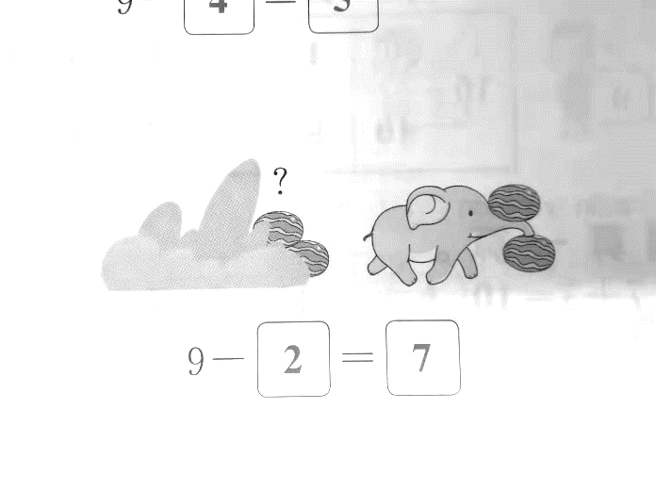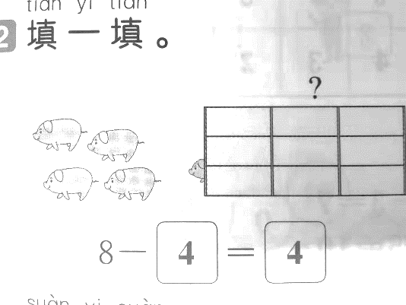3、（1）一共有8只。 （2）一共有9个西瓜。

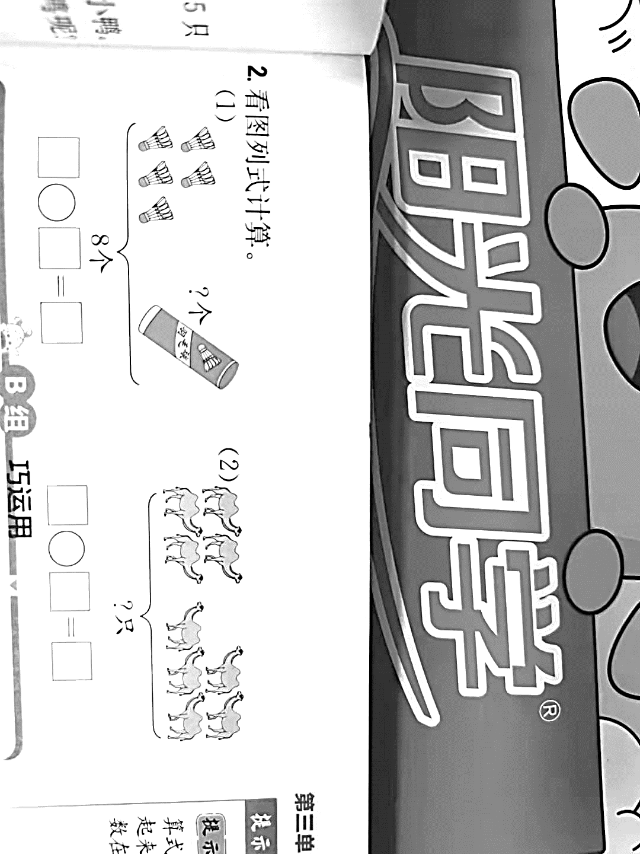 = =

4、看图写算式。

？

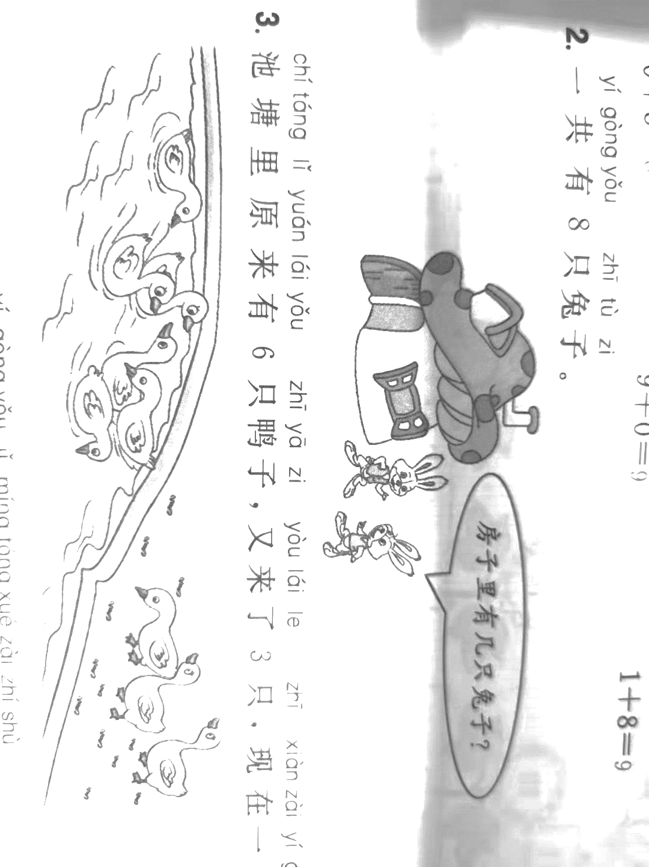

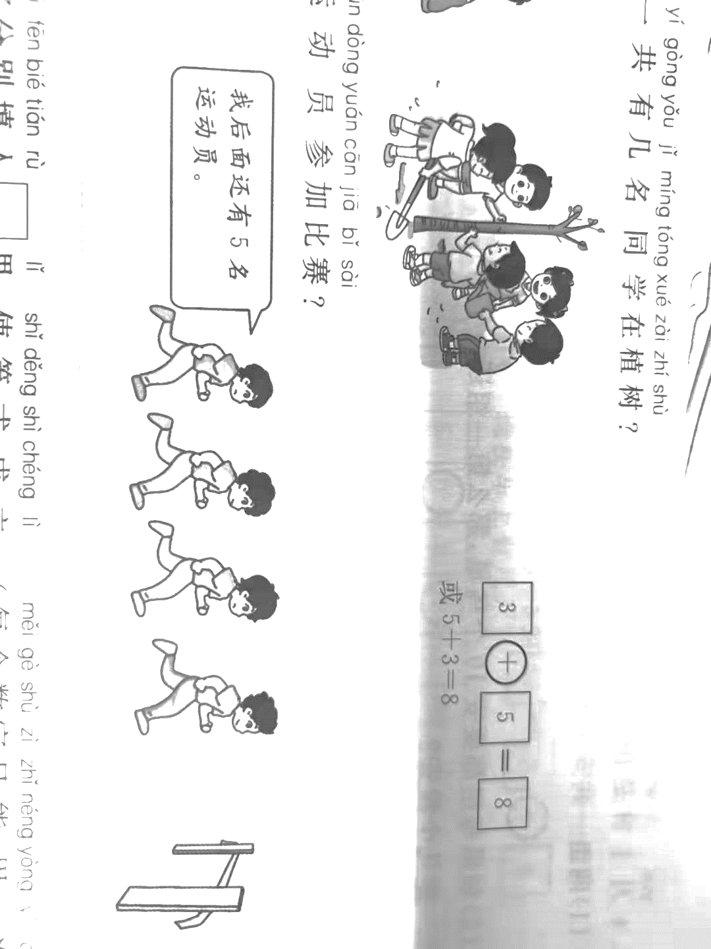

**7只**

= =

5、一共有多少名运动员参加比赛？

=

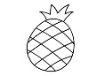

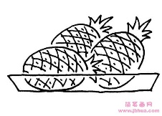6、小兔吃了**一半**，盘子里还剩下3个 ，原来有几个 ？

=

7、有9个小朋友分蛋糕，每人1个，还差几个？

=